Język angielski (5)
Food (2) - tematyka dotycząca żywności

Słownictwo :
lody
sok
brokuły
zupa - soup

1. Propozycja piosenki Do you like broccoli ice cream? ( Czy lubisz lody brokułowe? ) - piosenka wprowadza śmieszne kombinacje jedzenia oraz utrwala wcześniej poznane zwroty
* Do you like..? Yes, I do / No, I don't
* Yummy \ Yucky
https://www.youtube.com/watch?v=frN3nvhIHUk

Starsze dzieci mogą zapoznać się z kolejnymi wersjami tej piosenki i samodzielnie tworzyć śmieszne potrawy poprzez zadawanie pytań : np. Do you like pear pizza? i odpowiadanie Yes, I do \ No , I don't
https://www.youtube.com/watch?v=ddDN30evKPc
https://www.youtube.com/watch?v=Mfb--R1fhtQ

2. Propozycja piosenki Are you hungry? ( Czy jesteś głodny? ) Piosenka uczy nowych zwrotów oraz przypomina nawy owoców. Przećwicz zwrot z rodzeństwem lub rodzicem.
Are you hungry? Yes, I am!
https://www.youtube.com/watch?v=ykTR0uFGwE0

3. Wysłuchanie piosenki The Ice Cream Song wprowadzającej słowo scoop (gałka) oraz doskonalącej umiejętność liczenia.
https://www.youtube.com/watch?v=KbrSWbuWtmc

4. Piosenki dla starszych :
1) I am healthy! ( Jestem zdrowy! ) Nowe słownictwo w piosence :
* fish - ryby
* meat - mięso
* eggs - jajka
https://www.youtube.com/watch?v=q3XWjexSHH8
2) I like food! Piosenka utrwalająca nazwy jedzenia oraz kolory. Wprowadza ona także nowe słownictwo :
* biscuits - herbatniki
* cake - ciasto
Zwroty pojawiające się w piosence :
My favourite food is... Moje ulubione jedzenie jest... ( kolor)
I like... Lubię...
Po zapoznaniu się z piosenką zadajemy pytanie :
What food do you like? Dziecko odpowiada : I like...
https://www.youtube.com/watch?v=7lKclr67ajY

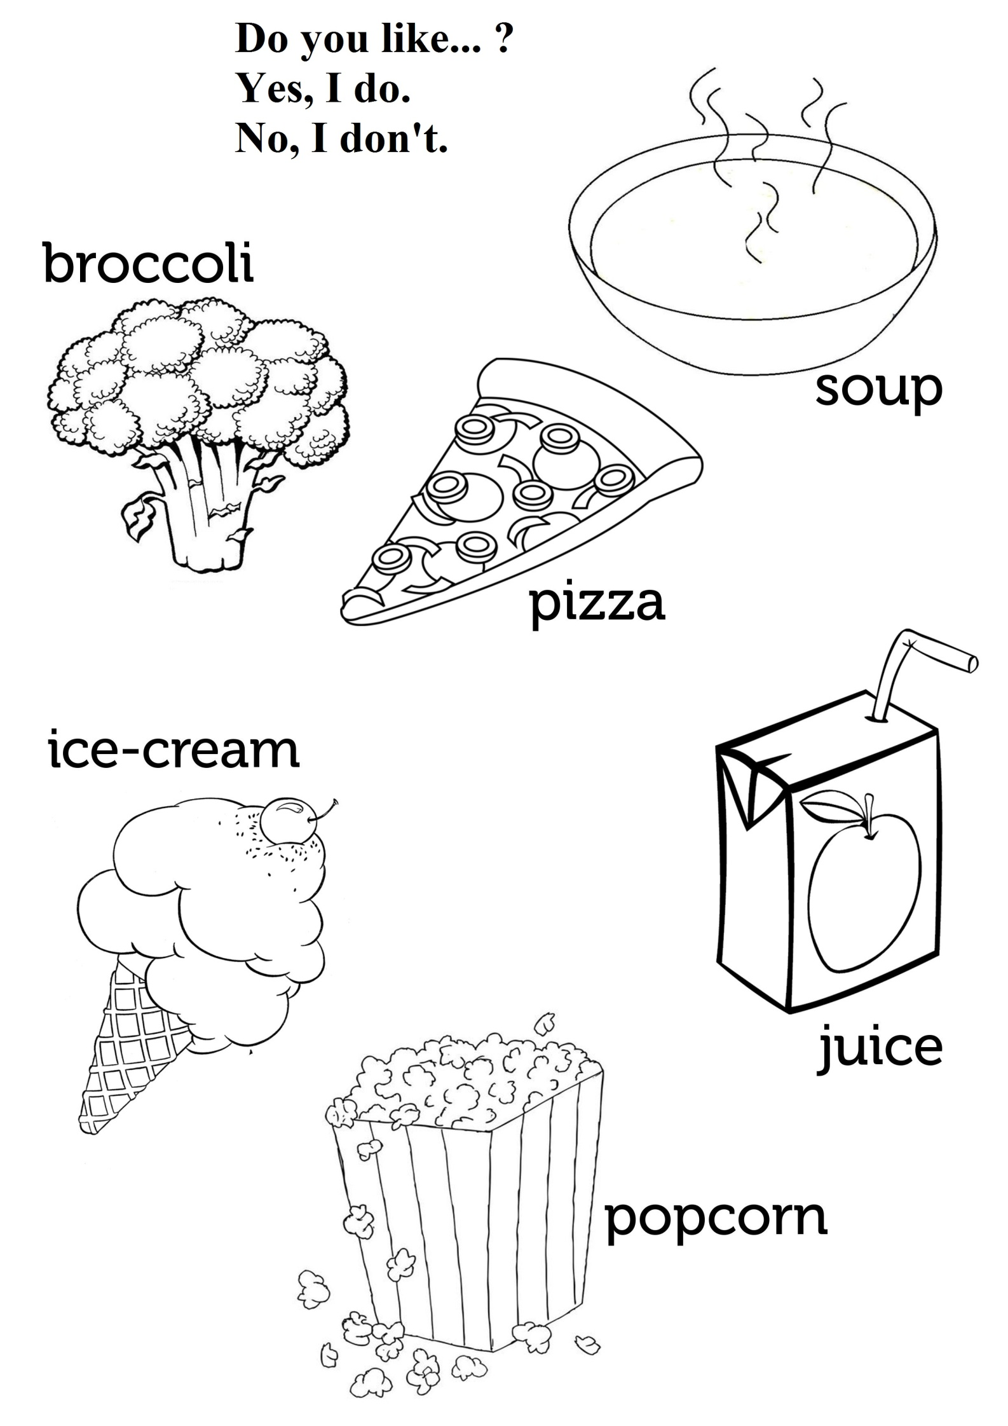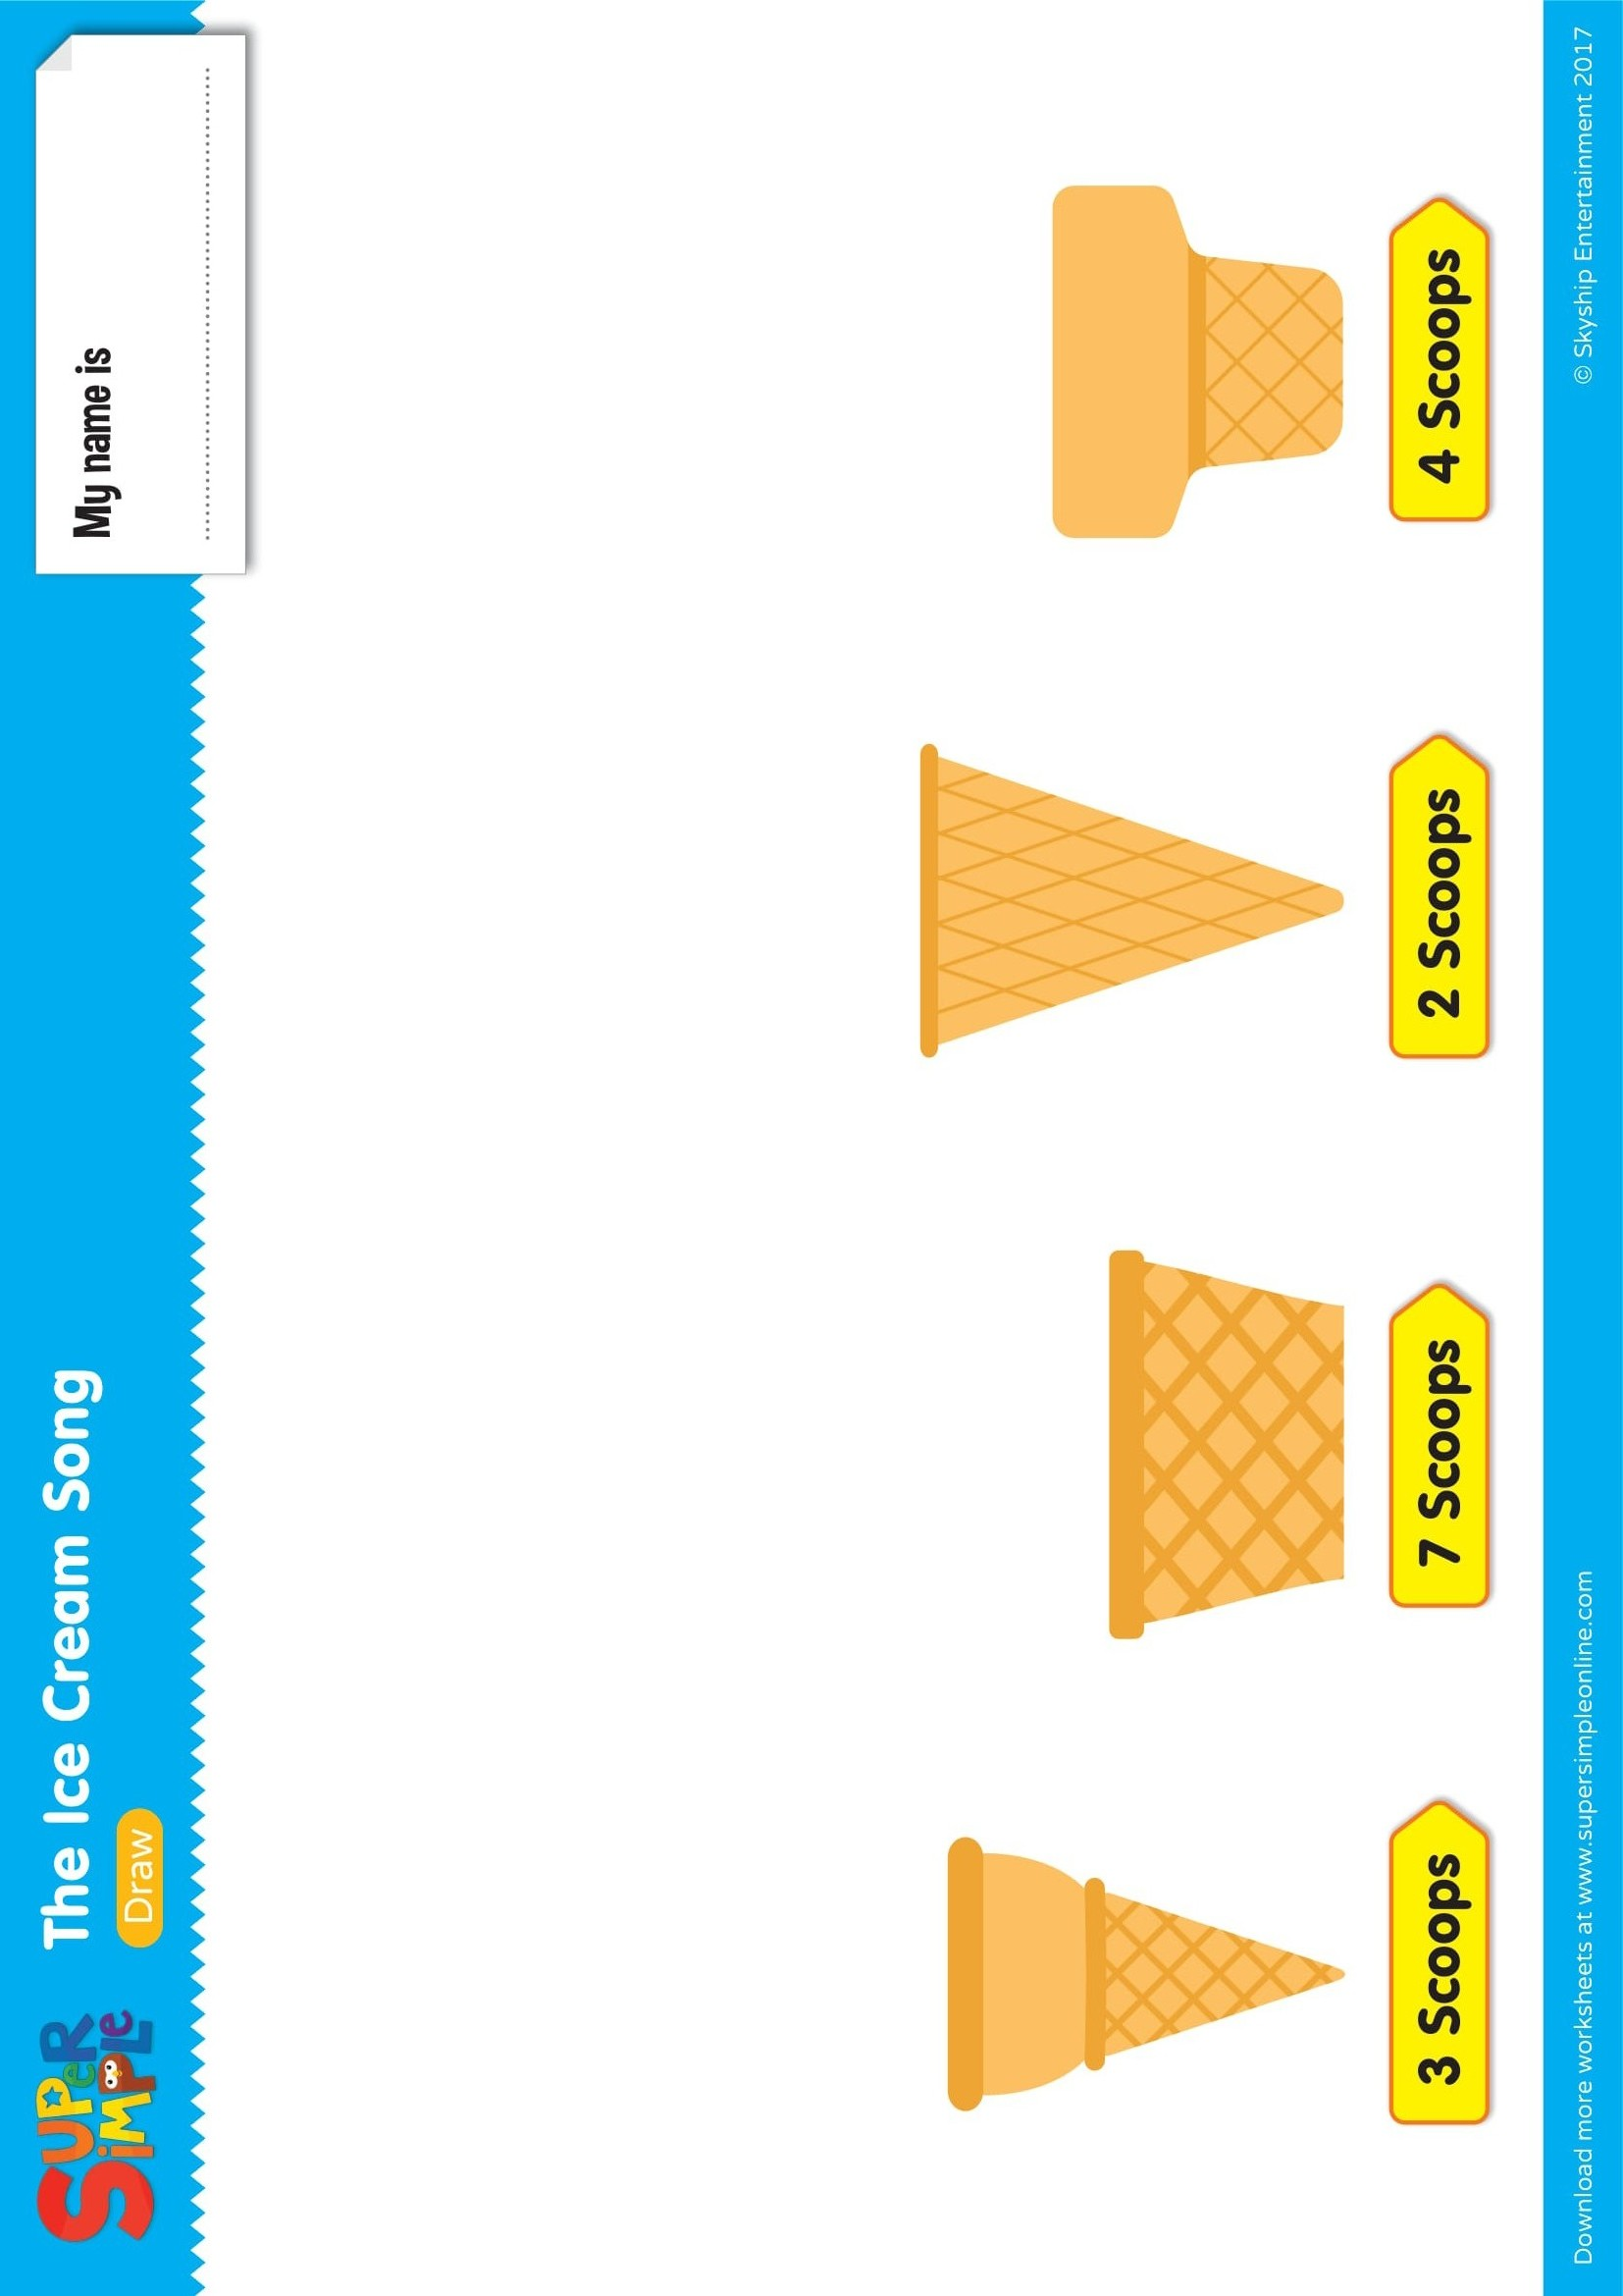

Narysuj lody w swoich ulubionych smakach
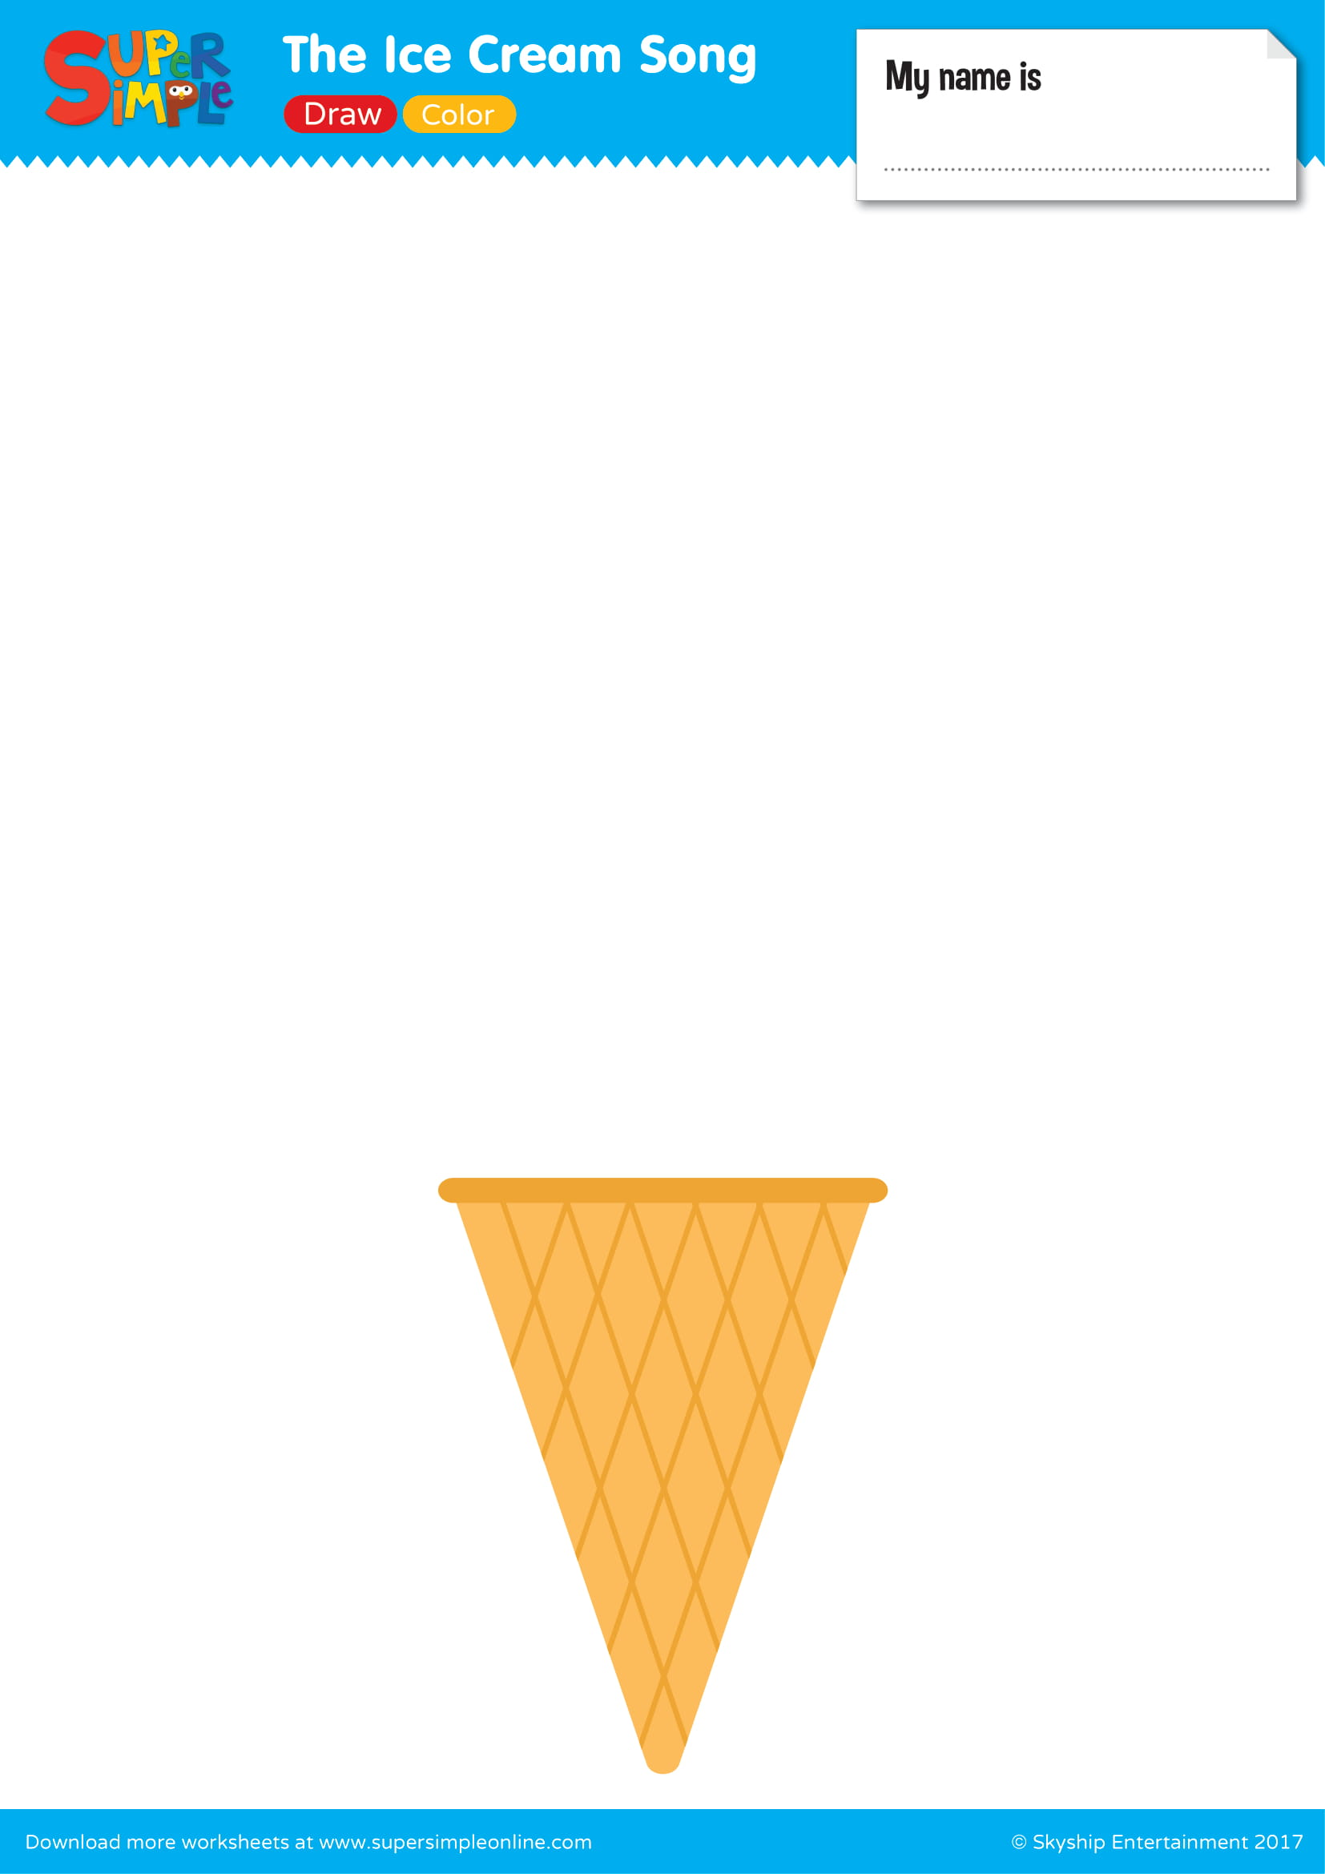
Karta dla starszych - I like / I don't like.
